МУНИЦИПАЛЬНОЕ АВТОНОМНОЕ ДОШКОЛЬНОЕ ОБРАЗОВАТЕЛЬНОЕ УЧРЕЖДЕНИЕ ОБЩЕРАЗВИВАЮЩЕГО ВИДА
ДЕТСКИЙ САД № 63 «ИСКОРКА»
141018 Московская область, г.Мытищи, ул.Благовещенская,3А. |  | Телефон: 8(498)720-54-92 (факс)  8(498)720-54-93  e-mail: dou_63@edu-mytyshi.ru

Отчет по устранению недостатков, выявленных в ходе независимой оценки качества условий осуществления образовательной деятельности в 2021 года

Недостатки, выявленные в ходе независимой оценки качества условий оказания услуг. Приобретенное оборудование | номер контракта | Фото отчет
Комплект игровой для открытых площадок «Домик Солнышко» | Платежное поручение №499894 от 19.08.2021 на обеспечение учебными комплектами для реализации ФГОС ДОО | 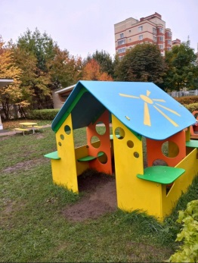
Крупноблочный конструктор для изучения основ механики (набор «Конструируем транспорт», набор «Огромные шестерёнки» | Платежное поручение №499894 от 19.08.2021 на обеспечение учебными комплектами для реализации ФГОС ДОО | 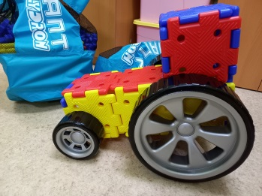
Организация питьевого режима | Приказ по ДОУ №213 от 01.09.2021

Исполнитель
Заместитель заведующего по ВМР Майорова Е.В.
Тел 8-498-720-54-92

